今日动态
一、自主入园
今天是5月7日，一共有26位小朋友来园，小朋友们都能开开心心来园，真棒！梁梓涵小朋友进班之后主动选择区域进行游戏。
二、区域游戏
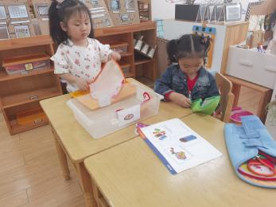
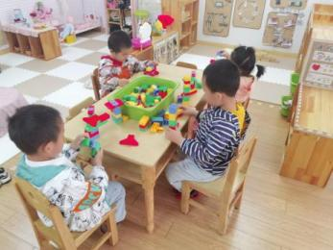

1.建构区：
石屹弘：拿着作品开始进行游戏。
宋德文：拿出积木开始拼搭。
韩梦洁：一边建构一边看着别的小朋友。
姜宵然：认真的建构自己的积木作品。
2.益智区：
吴艺桐：认真的给衣服扣扣子。
三、集体活动
本次活动是一节感知手势、手语的综合活动，手势是指人类用语言中枢建立起来的一套用手掌和手指位置、形状的特定语言系统。生活中人们也会用一些特定的手势来传递信息，如： V字手势、OK手势、暂停手势等。本活动通过做让幼儿观察、模仿了解生活中常用手势所表达的含义，从而了解手势在生活中的作用。
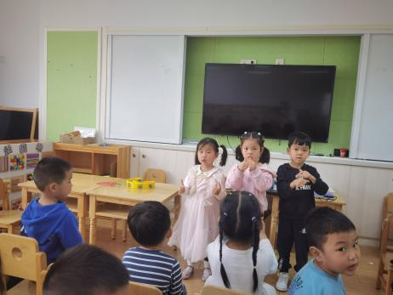
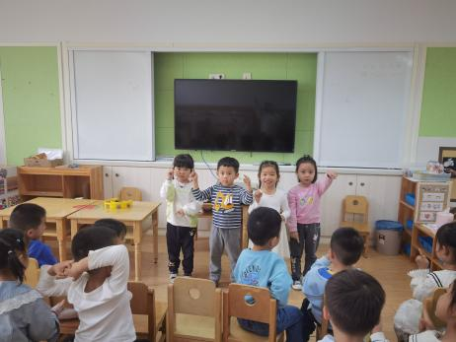
小班的孩子们在日常的生活中已经接触过许多常见的手势，如：当看到老师做暂停手势时会安静等，对于一些手势的含义他们已经初步了解，但是孩子们对手势没有刻意地了解，尤其是简单的手语、停止、安静、谢谢的手势丁润之、蒋涵翕、陆蔡旭、沙艺淼、吕冰倩、程裕甯、丁轩、毕晨、杨慕研小朋友在猜猜、说说、学学中，知道不同手势（手语）能表达不同的意思。朱孝轩、谭子琦、徐梓沐、丁宇凡、黄紫涵、王沐轩、岳晓萱、鲁心怡、丁玉晨、吴文妤小朋友学习一些常用的手势（手语），感知手势（手语）在人们生活中的作用。

四、生活活动
吕云霄小朋友今天把饭菜吃的干干净净。
五、温馨提示
请各位家长根据天气温度及时给幼儿增减衣物。

